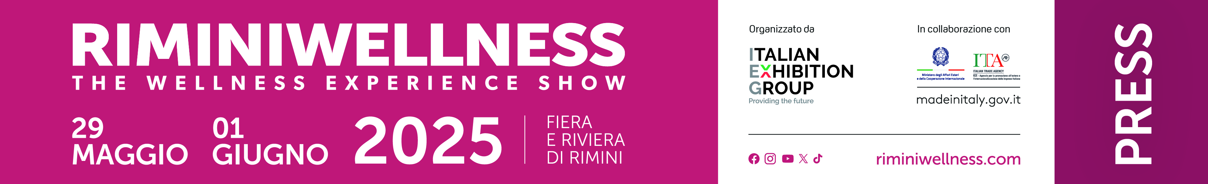

**nota stampa**

**RIMINIWELLNESS: L’EVENTO GLOBALE DEL BENESSERE**

* **Il 6 dicembre apre ufficialmente la biglietteria per la 19esima edizione, in programma dal 29 maggio al 1° giugno 2025**
* **Sei aree e tante novità in cantiere per l’evento internazionale del wellness e del fitness**
* **Focus potenziato su medicina sportiva, fisioterapia e scienze riabilitative per i professionisti del fitness e della salute**

*Rimini, 5 dicembre 2024* – La **19esima edizione di RiminiWellness**, l’evento internazionale di riferimento per il mondo del wellness e del fitness, tornerà dal **29 maggio al 1° giugno 2025**, ospitata come sempre negli spazi della Fiera di Rimini e lungo la Riviera. Organizzata da **IEG – Italian Exhibition Group**, la manifestazione rappresenta un appuntamento iconico per l’intera community del wellness, unendo **innovazione, business, formazione e intrattenimento** in una celebrazione collettiva di salute e benessere.

**TUTTE LE SFUMATURE DEL WELLNESS SOTTO LO STESSO TETTO**

RiminiWellness, infatti, non è semplicemente una fiera, ma un vero e proprio hub internazionale che racchiude l’intero universo del wellness e del fitness esteso su ben **190.000 mq** di **esposizione,** indoor e outdoor. Sotto lo stesso tetto le principali realtà del settore: dai produttori di attrezzature per l’attività fisica, leader mondiali nel loro ambito, alle palestre e associazioni di categoria, sempre più orientate verso l’innovazione tecnologica e le nuove metodologie di allenamento. Non mancheranno i professionisti della salute, con un focus su medicina sportiva, riabilitazione, fisioterapia e longevità, così come quelli della nutrizione, con i prodotti di nutraceutica e integrazione che uniscono il benessere fisico con la cura di sé. A completare il quadro, ecco le attività legate al turismo e al design, sempre più connesse con il mondo del wellness, e le aree dedicate all’abbigliamento tecnico e al lifestyle. Con un totale di 30 padiglioni espositivi, RiminiWellness offrirà esperienze diversificate, pensate per soddisfare le esigenze di professionisti, aziende e visitatori, creando un luogo di incontro, formazione e ispirazione unico.

**LE SEI AREE DI RIMINIWELLNESS 2025: UN VIAGGIO COMPLETO NEL BENESSERE**

Anche l’edizione 2025 di RiminiWellness sarà organizzata in **sei aree tematiche distintive**, progettate per soddisfare ogni esigenza e interesse legato al mondo del wellness e del fitness. Cuore pulsante della manifestazione è l’area **ACTIVE**, dove sarà possibile scoprire le ultime tendenze di allenamento attraverso masterclass, dimostrazioni live e incontri con trainer di fama mondiale. Non mancherà l’adrenalina di **STEEL**, con oltre 13.000 metri quadrati dedicati alla forza e alle discipline performance. Body-building, Power-Lifting, sport da combattimento, arti marziali e cultura fisica si fonderanno in un mix unico, completato da un focus sul ruolo degli integratori, con la presenza dei principali brand del settore. Dal lato opposto del quartiere, spazio al business all’interno dell’area **FITNESS,** vetrina esclusiva per le innovazioni tecnologiche, le migliori attrezzature fitness, i servizi digitali e soluzioni per palestre, spa, centri medici e centri sportivi. L’area **HEALTH** sarà dedicata alla salute e alla longevità: nella prossima edizione il focus su medicina sportiva, fisioterapia, scienze riabilitative e formazione professionale sarà maggiormente enfatizzato, con lo sviluppo della nutraceutica, settore in grande crescita grazie alle declinazioni in ambito wellness e medico di interesse sia per il consumatore, sia per l’operatore business. Per chi cerca un’esperienza più completa, l’area **WELLNESS** proporrà un viaggio a 360° nel benessere personale, con prodotti, servizi e tecnologie pensate per migliorare la qualità della vita. Il tema dell’alimentazione sarà come sempre al centro di **FOODWELL**, uno spazio ancora più grande che ospiterà le ultime novità su cibo sano, showcooking, degustazioni e corsi dedicati a uno stile di vita salutare.

**RIMINIWELLNESS OFF, ENERGIA E MOVIMENTO TRA LE MERAVIGLIE DEL TERRITORIO**

Anche nel 2025 si rinnova l’appuntamento con RiminiWellness OFF, organizzato in collaborazione col Comune di Rimini: una Wellness Community Activation con decine e decine di iniziative che integreranno benessere e movimento tra le bellezze storiche, culturali e turistiche di Rimini. Dal litorale ai parchi cittadini, dal Parco del Mare alla suggestiva Piazza sull'Acqua, la manifestazione celebra un benessere accessibile e inclusivo, rafforzando il ruolo di Rimini come promotrice di uno stile di vita attivo. Alla sua terza edizione, RiminiWellness OFF avrà il consueto scopo di coinvolgere un pubblico ampio e variegato, dai bambini agli adulti, dagli amatori agli sportivi, rendendo il benessere un’esperienza alla portata di tutti.

**APERTURA BIGLIETTERIA A PARTIRE DAL 6 DICEMBRE**

Domani, 6 dicembre, segna una tappa importante: l’apertura ufficiale della biglietteria online. Sarà quindi possibile assicurarsi il proprio posto per partecipare all’edizione 2025. Tutte le informazioni su [www.riminiwellness.com](http://www.riminiwellness.com).

**ABOUT RIMINIWELLNESS 2024**

**Data**: 29 maggio – 1 giugno 2025; **qualifica**: fiera internazionale; **organizzazione**: Italian Exhibition Group S.p.A.; **periodicità**: annuale; **edizione**: 19a; **ingresso**: pubblico e operatori; **info**: [www.riminiwellness.com](http://www.riminiwellness.com)

**PRESS CONTACT ITALIAN EXHIBITION GROUP  
head of corporate communication & media relation:** Elisabetta Vitali  
**press office manager**: Marco Forcellini, Pier Francesco Bellini | **press office coordinator**: Luca Paganin | **international press office coordinator:** Silvia Giorgi | **press office specialist:** Mirko Malgieri; Nicoletta Evangelisti | [media@iegexpo.it](http://srvcww.dominio-fiera.local/gestionecww/template/%C2%B4mailto:media@iegexpo.it)

**MEDIA AGENCY RIMINIWELLNESS**

**Naper Multimedia**| Zoe Perna | T. +39 02 97699600 | [zoe.perna@napermultimedia.it](mailto:zoe.perna@napermultimedia.it) | [staff@napermultimedia.it](mailto:staff@napermultimedia.it)

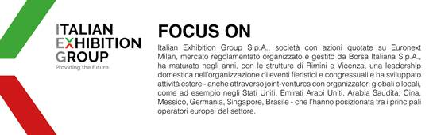

Il presente comunicato stampa contiene elementi previsionali e stime che riflettono le attuali opinioni del management (“forward- looking statements”) specie per quanto riguarda performance gestionali future, realizzazione di investimenti, andamento dei flussi di cassa ed evoluzione della struttura finanziaria. I forward-looking statements hanno per loro natura una componente di rischio ed incertezza perché dipendono dal verificarsi di eventi futuri. I risultati effettivi potranno differire anche in misura significativa rispetto a quelli annunciati, in relazione a una pluralità di fattori tra cui, a solo titolo esemplificativo: andamento del mercato della ristorazione fuori casa e dei flussi turistici in Italia, andamento del mercato orafo - gioielliero, andamento del mercato della green economy; evoluzione del prezzo delle materie prime; condizioni macroeconomiche generali; fattori geopolitici ed evoluzioni del quadro normativo. Le informazioni contenute nel presente comunicato, inoltre, non pretendono di essere complete, né sono state verificate da terze parti indipendenti. Le proiezioni, le stime e gli obiettivi qui presentati si basano sulle informazioni a disposizione della Società alla data del presente comunicato.